муниципальное автономное дошкольное образовательное учреждение

«Детский сад №1 комбинированного вида»

г. Петропавловск - Камчатский

***ПАСПОРТ***

***СРЕДНЕЙ ГРУППЫ***

***КОМБИНИРОВАННОЙ НАПРАВЛЕННОСТИ № 7***

**2023 – 2024 ГОД**

**Воспитатели : Рыжкова Татьяна Максимовна**

**Возрастные особенности**

Средняя группа (4 – 5 лет)

## Росто-весовые характеристики

Средний вес девочек изменяется от 16 кг в четыре года до 18,4 кг в пять лет, у мальчиков – от 17 кг в четыре года до 19,7 кг в пять лет. Средняя длина тела у девочек изменяется от 100 см в четыре года до 109 см в пять лет, у мальчиков – от 102 см в четыре года до 110 см в пять лет.

## Функциональное созревание

Данный возраст характеризуется интенсивным созреванием нейронного аппарата ассоциативной коры больших полушарий. Возрастание специализации корковых зон и межполушарных связей. Правое полушарие является ведущим.

Продолжается развитие скелета, мышц, изменяются пропорции тела. Слабо, но проявляются различия в строении тела мальчиков и девочек.

**Психические функции*.*** Ведущим психическим процессом в данном возрасте является память. В четыре-пять лет интенсивно формируется произвольная память, но эффективность непроизвольного запоминания выше, чем произвольного. Начинает формироваться опосредованная память, но непосредственное запоминание преобладает. Возрастает объем памяти, дети запоминают до 7-8 названий предметов.

К концу пятого года жизни восприятие становится более развитым. Интеллектуализация процессов восприятия – разложение предметов и образов на сенсорные эталоны. Восприятие опосредуется системой сенсорных эталонов и способами обследования. Наряду с действиями идентификации и приравнивания к образцу, интенсивно формируются перцептивные действия наглядного моделирования (в основном, через продуктивные виды деятельности). Дети способны упорядочить группы предметов по сенсорному признаку — величине, цвету; выделить такие параметры, как высота, длина и ширина. Совершенствуется ориентация в пространстве. Основной характеристикой мышления детей четырех-пяти лет является эгоцентризм. Наряду с интенсивным развитием образного мышления и расширением кругозора, начинает формироваться наглядно- схематическое мышление. Интенсивно формируется воображение. Формируются такие его особенности, как беглость, гибкость. С четырех лет внимание становится произвольным, увеличивается устойчивость произвольного внимания. На пятом году жизни улучшается произношение звуков и дикция, расширяется словарь, связная и диалогическая речь. Речь становится предметом активности детей. Для детей данного возраста характерно словотворчество. Интерес вызывают ритмическая структура речи, рифмы. Развивается грамматическая сторона речи. В период четырех-пяти лет формируются основы познавательной активности и любознательности.

**Детские виды деятельности.** На пятом году жизни ребенок осваивает сложную систему норм и правил, принятых в социуме. Формируется развернутая сюжетно-ролевая игра, где центральным содержанием выступает моделирование системы человеческих отношений в ходе выполнения игровой роли. В данном возрасте в игре дети различают игровые и реальные отношения, характерна ролевая речь. Конфликты чаще возникают в ходе распределения ролей, роли могут меняться в ходе игры. Игра носит процессуальный, творческий характер. Детям доступны игры с правилами, дидактические игры. Развивается изобразительная деятельность. Совершенствуется техническая сторона изобразительной деятельности, замысел смещается с конца на начало рисования. Дети могут рисовать основные геометрические фигуры, вырезать ножницами, наклеивать изображения на бумагу и т. д.

Усложняется конструирование. Формируются навыки конструирования по образцу, доступно конструирование по схеме, по условию и по замыслу, а также планирование последовательности действий.

Продуктивные виды деятельности способствуют развитию мелкой моторики рук.

**Коммуникация и социализация.** В общении со взрослыми интенсивно формируются внеситуативные формы общения, в частности – внеситуативно-познавательная форма общения, возраст «почемучек» приходится именно на четыре-пять лет. У детей формируется потребность в уважении со стороны взрослого, для них оказывается чрезвычайно важной его похвала. Это приводит к их повышенной обидчивости на замечания. Повышенная обидчивость представляет собой возрастной феномен. Со сверстниками продолжает формироваться ситуативно-деловая форма общения, что определяется развитием развернутой сюжетно-ролевой игры и совместными видами деятельности со сверстниками. При этом, характер межличностных отношений отличает ярко выраженный интерес по отношению к сверстнику, высокую значимость сверстника, ребенок болезненно реагирует на похвалу другого ребенка со стороны взрослых, конфликтность со сверстниками также характерна для данного возраста. В группе формируется стабильная структура взаимоотношений между детьми, определяющая социометрический статус каждого ребенка.

**Саморегуляция.**В период от четырех до пяти лет существенно возрастает роль регулятивных механизмов поведения. Потребность в самовыражении (стремление быть компетентным в доступных видах деятельности) определяет развитие произвольности. В игре ребенок может управлять собственным поведением, опираясь на систему правил, заложенных в данной роли. Ребенку доступно осознание основных правил поведения в ходе общения и поведения в социуме. Речь начинает выполнять роль планирования и регуляции поведения. Интенсивно формируются социальные эмоции (чувство стыда, смущение, гордость, зависть, переживание успеха-неуспеха и др.).

**Личность и самооценка.**У ребенка интенсивно формируется периферия самосознания, продолжает формироваться дифференцированная самооценка. Оценка взрослого, оценка взрослым других детей, а также механизм сравнения своих результатов деятельности с результатами других детей оказывают существенное влияние на характер самооценки и самосознания. Появляется краткосрочная временная перспектива (вчера-сегодня-завтра, было-будет).

**Построение предметно-развивающей среды в средней группе комбинированной направленности в соответствии с ФОП**

Направление деятельности и развитие ребенка зависит от нас, взрослых – от того, как устроена предметно-пространственная организация их жизни, из каких игрушек и дидактических пособий она состоит, каков их развивающий потенциал и даже от того, как они расположены. Все, что окружает ребенка, формирует его психику, является источником его знаний и социального опыта. Поэтому, именно мы, взрослые, берем на себя ответственность создать условия, которые способствуют полной реализации развития детей, их возможностей, способностей по всем психофизиологическим параметрам, т. е. организации предметно-пространственной развивающей среды. Мы, педагоги, стремились создать в группе условия для совместной деятельности детей и взрослого, для самостоятельной деятельности воспитанников, учитывая особенности развития каждого ребенка.

**При организации, развивающей предметно – пространственной среды для детей в группе, было использовано несколько вариантов ее построения:**

1.   Зонирование пространства осуществляется мобильными средствами – расстановкой мебели и оборудования.

2.     Использование помещений спальни.

3.  Один из основных факторов, определяющих возможность реализации принципа активности – создание игровой среды, обеспечивающей ребёнку возможность двигаться.

**Предметно – пространственная развивающая среда организована с учётом требований ФГОС, где чётко прослеживаются все пять образовательных областей:**

1) социально-коммуникативная,

2) познавательная,

3) речевая,

4) художественно-эстетическая,

5) физическая.

**Здесь мы живем, растем, занимаемся, играем!**

**Помещения:**

**Раздевалка:**

1 Информационный стенд «Заботливым родителям»

2 Информационный стенд объявления

3 Информационный стенд «Растем здоровыми»

4 Информационный стенд «Д-с «Брусничка»»

5 Стенд «Мир глазами детей»

6 Советы специалистов (консультации и рекомендации)

7Индивидуальные шкафчики для раздевания с определителем индивидуальной принадлежности.

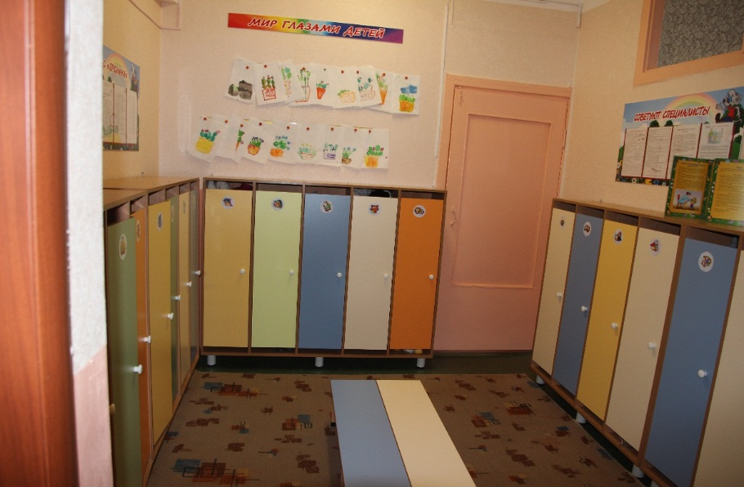

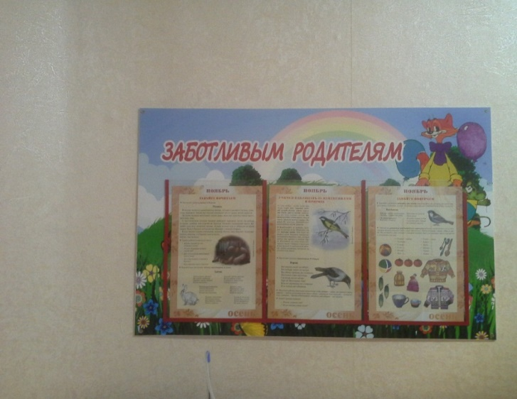

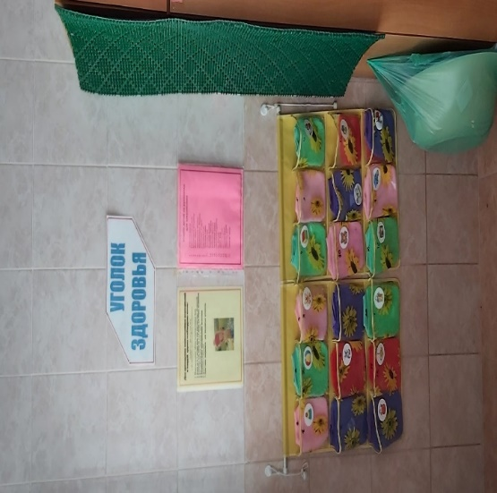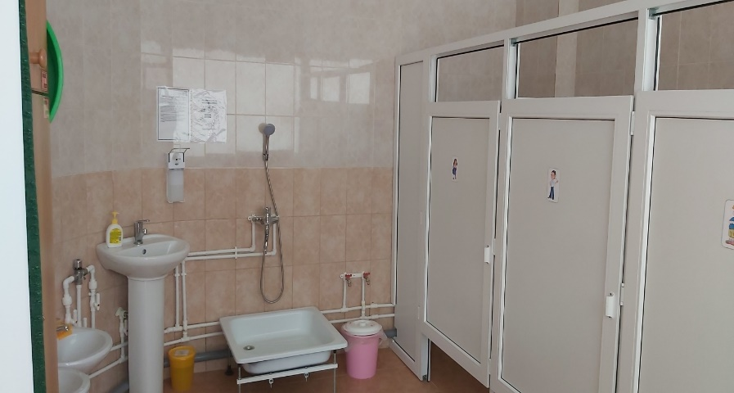**Туалетная комната: Уголок закаливания:**

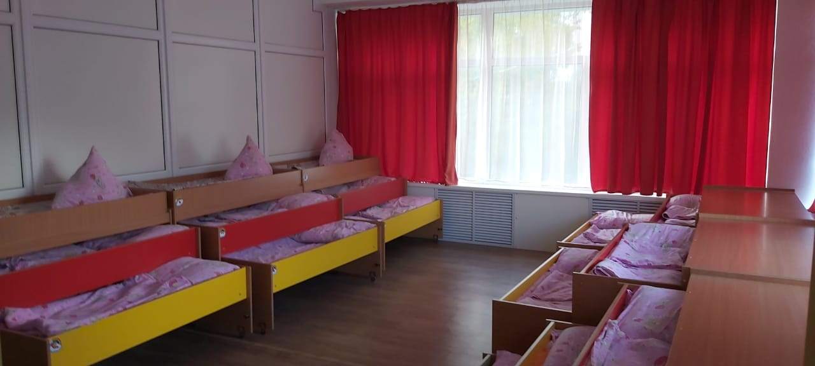

**Спальная комната:**

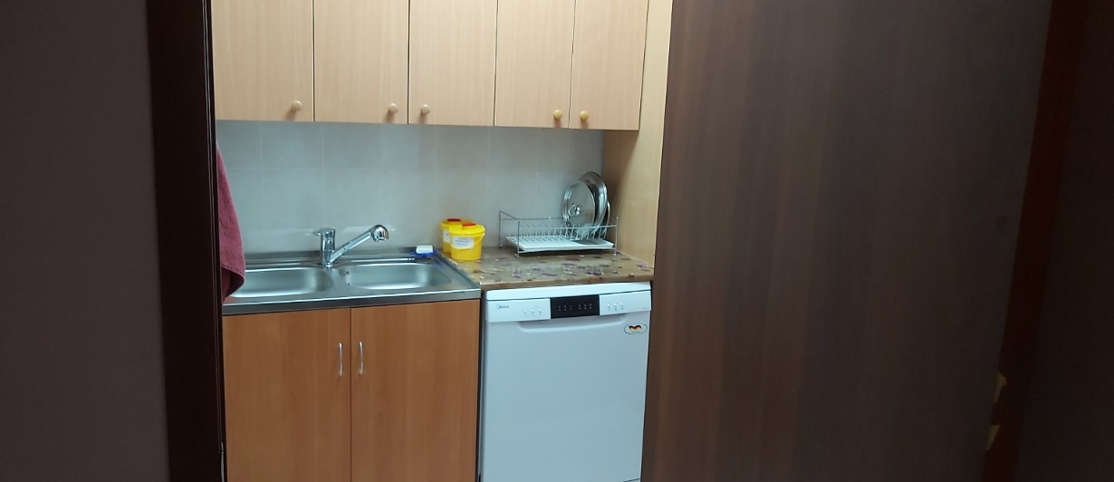

**Кухня:**

**Оснащение группы**

**При построении предметно – пространственной развивающей среды учитывались следующие принципы:**

1. Принцип дистанции, позиции при взаимодействии;

2. Принцип активности, самостоятельности, творчества;

3. Принцип стабильности, динамичности;

4. Принцип комплексирования и гибкого зонирования;

5. Принцип эмоциогенности среды, индивидуальной комфортности и эмоционального благополучия каждого ребёнка и взрослого;

6. Принцип сочетания привычных и неординарных элементов в эстетической организации среды;

7. Принцип открытости – закрытости;

8. Принцип учёта половых и возрастных различий детей.

**Центры активности организованы на основе интеграции содержания и видов деятельности по следующим направлениям.**

**Направление: Художественно — эстетическое развитие.**

В центре «Творческая мастерская» для развития детей подобраны различные картинки, рисунки с изображением поделок, варианты оформления изделий, схемы с изображением последовательности работы для изготовления разных поделок и т. п. Это дает детям новые идеи для своей продуктивной деятельности, а так же предполагает овладение умением работать по образцу. В данном центре находится материал и оборудование для художественно-творческой деятельности: рисования, лепки и аппликации (бумага, картон, трафареты, краски, кисти, клей, карандаши, салфетки, ножницы, раскраски, глина, пластилин, дидактические игры и т. п.). Большинство из перечисленных материалов помещается в специально отведенном шкафу. По желанию ребенок может найти и воспользоваться необходимым, для воплощения своих творческих идей, замыслов, фантазии. К данному центру имеется свободный доступ.

**Направление: Речевое развитие.**

Центр «Мир книги» включает в себя книжный уголок. Содержание книжного уголка соответствует возрастным особенностям детей данного возраста, реализуемой в дошкольном учреждении образовательной программе. В нем находятся книги с художественными произведениями детских писателей, сказками и иные литературные формы по тематике недели. Главный принцип подбора книгоиздательской продукции – минимум текста – максимум иллюстраций. В книжном уголке помещается фотография писателя, с творчеством которого дети знакомятся в данный момент и его литературные произведения.

В центре «Грамотности»находятся различные дидактические игры по развитию речи, серии картин и иллюстраций для установления последовательности событий, наборы парных картинок на соотнесение, разрезные сюжетные картинки и т. д. Речевая развивающая среда – это, особым образом организованное окружение, наиболее эффективно влияющее на развитие разных сторон речи каждого ребенка.

**Направление: Познавательное развитие.**

Центры организованы и представлены с учетом индивидуальных особенностей детей, их чувственного опыта, информационного багажа, теоритической и понятийной осведомленности ребенка. Подобранный наглядно – дидактический материал дает детям представление о целостной картине мира, о тесных взаимосвязях, и взаимодействии всех объектов.

Центр «Экологии» включает в себя экологическую деятельность. Данный центр содержит в себе различные виды комнатных растений, на которых удобно демонстрировать видоизменения частей растения, инструменты по уходу за этими растениями: фартуки и нарукавники, палочки для рыхления, металлические детские грабли и лопатки, пульверизатор, лейки и др. Для всех растений оформлены паспорта с условными обозначениями. В холодный период года мы с детьми размещаем здесь комнатный мини – огород. Помимо комнатных растений, в данном центре присутствуют различные дидактические игры экологической направленности, серии картин типа «Времена года», «Животный и растительный мир», коллекции природного материала, муляжей овощей и фруктов, насекомых и т. д. Важным составляющим уголка природы является календарь природы и погоды.

Наши маленькие «почемучки будут превращаться в любознательных испытателей, проводить несложные опыты, определять свойства различных природных материалов.

Центр опытно-экспериментальной деятельности представлен многообразием коллекций (грунт, камни, минералы, семена, природный материал, крупы и т. д.). В нем находится материал, для осуществления опытной деятельности: лупы, микроскопы, компасы, мензурки, колбы, мерные стаканчики, лейки, часы и т. д. В процессе экспериментальной деятельности по выращиванию растений ведутся дневники наблюдений, в которых воспитатель фиксирует сделанные детьми выводы по результатам ежедневного наблюдения.

Наши маленькие «почемучки будут превращаться в любознательных испытателей, проводить несложные опыты, определять свойства различных природных материалов.

Центр «Математики» (игротека*)* имеет важные развивающие функции. В данном центре располагаются нормативно — знаковый материал: магнитная доска, наборы карточек на сопоставление цифры и количества, наборы кубиков с цифрами и числовыми фигурами, представлены, как различные виды мозаик, так и современные пазлы. Достаточно широкий выбор игр на развитие мелкой моторики руки.  При выборе игр предпочтение отдавалось способности игр стимулировать развитие детей. Такими играми являются развивающие игры Воскобовича, [палочки Кюизенера](http://planetadetstva.net/pedagogam/srednyaya-gruppa/palochki-kyuizenera-razvivaem-myshlenie-detej.html), «Логические блоки Дьенеша» и др. Игровое оборудование создаёт насыщенную, целостную среду с достаточным пространством для игр.

Центр решает следующие ***задачи:***

* Целенаправленное формирование у детей интереса к элементарной математической деятельности.
* Воспитание у детей потребности занимать свое свободное время не только интересными, но и требующими умственного напряжения, интеллектуального усилия играми.

В данном центре размещен разнообразный занимательный материал с тем, чтобы каждый из детей смог выбрать для себя игру по интересам.

В«Нравственно-патриотическом» Центре помещена государственная символика родного города, Камчатского края и России. В нем находятся пособия, отражающие многонациональность нашей Родины, иллюстрационный материал по ознакомлению детей с климатическими зонами РРоссии, образцы народного декоративно-прикладного искусства и т. д. Оформлен уголок родного края, в котором дети могут познакомиться с традициями, культурой и бытом жителей Камчатки. В уголок родного края входит художественная литература по краеведению, собраны папки «Мой город – Петропавловск-Камчатский», «Моя семья» и др.

«Строительный» (конструктивный) Центр, хоть и сосредоточен на одном месте и занимает немного пространства, он достаточно мобилен. Практичность его состоит в том, что с содержанием строительного уголка (конструктор различного вида, крупный и мелкий деревянный конструктор) можно перемещаться в любое место группы и организовывать данную деятельность как с подгруппой детей, так и индивидуально. В группе расположен центр строительно-конструктивных игр, в котором в большом разнообразии представлены различные виды и формы конструкторов. Наши воспитанники самостоятельно при реализации своих замыслов используют схемы и модели построек. Центр дополнен мелкими игрушками для обыгрывания. Мобильность данного центра позволяет детям разворачивать сюжет игры за его пределами. Это позволяет нашим детям комфортно чувствовать себя в любом уголке группы.

«Музыкально — театрализованный» в театре дошкольники раскрываются, демонстрируя неожиданные грани своего характера. Здесь размещаются ширма, различные виды театров. Дети — большие артисты, поэтому с радостью участвуют в постановках и с удовольствием выступают в роли зрителей. Он представлен различного вида театрами (кукольный, настольный, бибабо, пальчиковый). Здесь размещены маски, атрибуты для разыгрывания сказок, элементы костюмов для персонажей, декорации дети изготавливают самостоятельно. Музыкальное развитие ребёнка сводится не только к занятиям с педагогом, но и возможностью самостоятельно играть, импровизировать, свободно музицировать. Для этого в нашей группе создан музыкальный центр «Веселые нотки». Который помогает моим воспитанникам переносить полученный на музыкальных занятиях опыт в другие условия, помогает утвердиться чувству уверенности в себе, активности, инициативе.

В центре «ИКТ» размещены — интерактивная доска, ноутбук, коллекция дисков и записей с музыкой и сказками.  Ноутбук используется для воспроизведения видео, иллюстраций и презентаций на телевизор, а также как интерактивный тренажер для индивидуальных занятий с детьми. Так же в центре размещены детские музыкальные инструменты (ложки, погремушки, бубны, барабаны и т. д.), которые используются детьми в свободной деятельности.

В групповой комнате расположены физкультурно-оздоровительный центр и тематические игровые уголки для организации сюжетных игр детей. В этих уголках игровое оборудование и игрушки расположены соответствующим образом, что подсказывает детям сюжет игры и способы ее реализации, позволяет развивать инициативу детей и двигательную активность, дает возможность индивидуального развития основных видов движений у ребенка.

**Направление: Социально-личностное развитие.**

Происходит формирование у детей основ культуры общения, закрепления знаний об окружающей   действительности и жизни в   социуме, через    решение проблемных ситуаций через игровую, театрализованную деятельность, ОБЖ.

В центре «Сюжетно – ролевых игр» оборудование и пособия размещены таким образом, чтобы дети могли легко подбирать игрушки, комбинировать их «под свои игровые творческие замыслы». В связи с тем, что игровые замыслы старших дошкольников весьма разнообразны, вся игровая стационарная мебель используется многофункционально для различных сюжетно-ролевых игр. Игровой материал помещен в коробки с условными обозначениями, дети по своему желанию выбирают сюжет будущей игры, и переносят игровой материал в удобное для них место, для свободного построения игрового пространства. Универсальные игровые макеты располагаются в местах, легкодоступных детям. Макеты переносные (чтобы играть на столе, на полу, в любом удобном для ребенка месте). Тематические наборы мелких фигурок-персонажей размещается в коробках, поблизости от макетов (так, чтобы универсальный макет мог быть легко и быстро «населен», по желанию играющих).

Центр «Безопасности» отражает безопасность дома, на улице (ПДД) и пожарную безопасность. Он оснащён необходимыми атрибутами, игрушками, дидактическими играми  
.дополнительным набором мелкого строительного материала и дорожных знаков. Я думаю, что создание центра безопасности в группе помогает детям в ознакомление с правилами и нормами безопасного поведения, и формированию ценностей здорового образа жизни.

**Направление: Физическое развитие.**

Центр «Если хочешь быть здоров!» содержит в себе как традиционное физкультурное оборудование, так и нетрадиционное (нестандартное), изготовленное руками педагогов и родителей. Данное оборудование направлено на развитие физических качеств детей — ловкости, меткости, глазомера, быстроты реакции, силовых качеств. На современном этапе развития, возникла необходимость размещения в данном центре игр и пособий по приобщению дошкольников к навыкам здорового образа жизни.  Данный Центр пользуется популярностью у детей, поскольку реализует их потребность в двигательной активности. Увеличение двигательной активности оказывает благоприятное влияние на физическое и умственное развитие, состояние здоровья детей.

Английский писатель Оскар Уайльд сказал, что «Лучший способ сделать детей хорошими — это сделать их счастливыми…».  А у нас все дети хорошие! И создавая благоприятную среду развития для наших детей, мы хотим видеть их еще и такими: овладевшими основными культурными способами деятельности, обладающих установкой положительного отношения к миру, развитым воображением, умеющих выражать свои мысли, любознательных, выносливых и физически развитых, а главное счастливыми! Преимущество созданной среды в том, что появилась возможность приобщать всех детей к активной самостоятельной деятельности. Каждый ребенок выбирает занятие по интересам в любом центре, что обеспечивается разнообразием предметного содержания, доступностью и удобством размещения материалов. Было отмечено, что воспитанники меньше конфликтуют между собой: редко ссорятся из-за игр, игрового пространства или материалов, поскольку увлечены интересной деятельностью. Положительный эмоциональный настрой моих детей свидетельствует об их жизнерадостности, открытости, желании посещать детский сад.

Поиск инновационных подходов к организации предметно-развивающей среды продолжается, главными критериями при этом являются творчество, талант и фантазия.

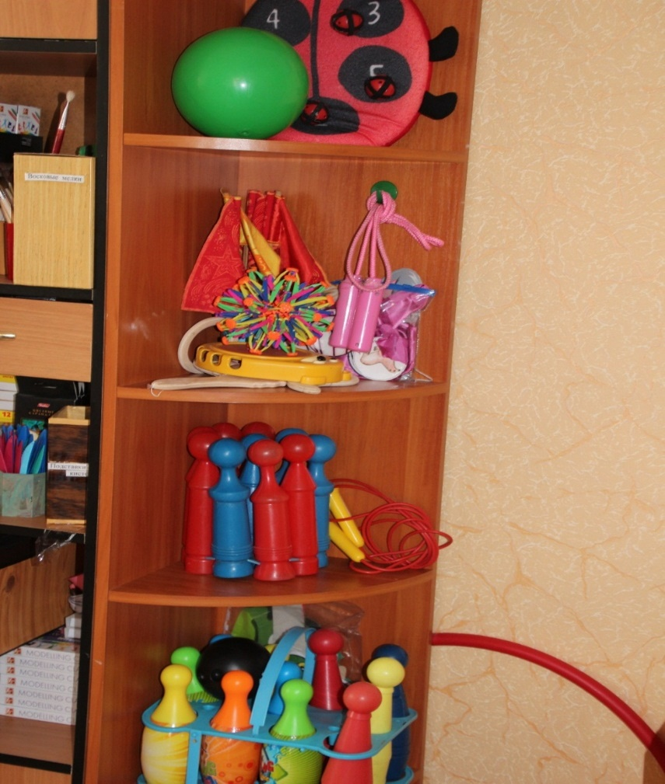**Центр физической культуры:**

1 Кегли

2 Кубики, флажки

3 Кольцеброс

4 Обручи

5 Мячи

6 Гимнастические палки

7 Игра «боулинг»

8 Мешочки с песком

9 Скакалки

**Центр трудовой активности:**

1 Инвентарь для дежурства по столовой: фартуки, шапочки, совки, щетки.

2 Инвентарь для ухода за комнатными растениями: тряпочки, палочки для рыхления, лейки, салфетки для протирания пыли.

3 Инвентарь для мытья игрушек, стирания кукольной одежды: тазики, фартуки.

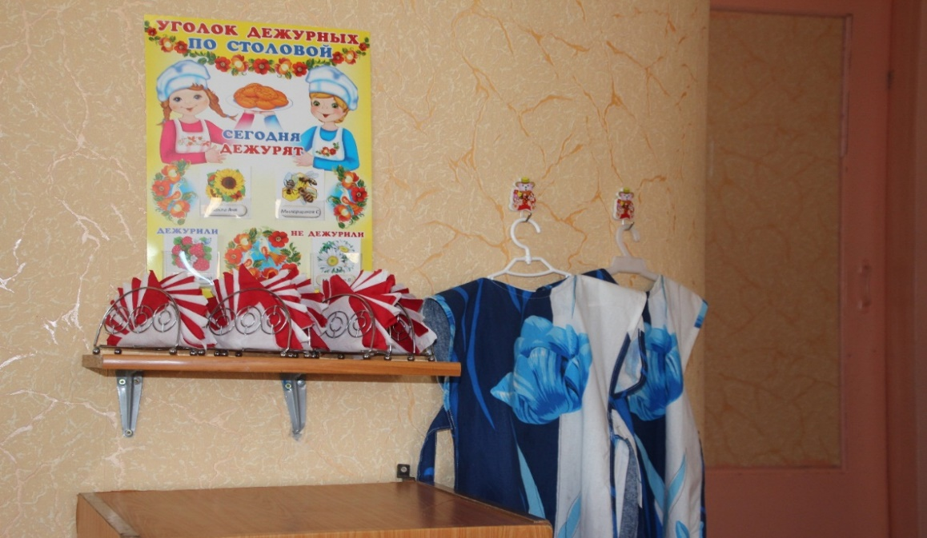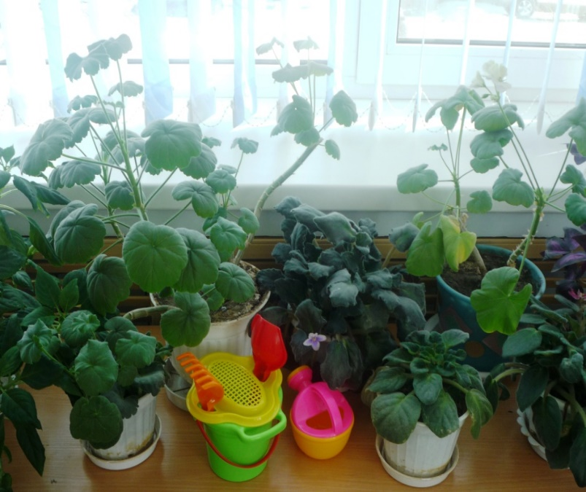

**Центр художественного творчества:**

1 Материал для рисования: цветные карандаши, восковые мелки, альбомы, акварельные и гуашевые краски, баночки для воды, трафареты для рисования.

2 Материалы для лепки: пластилин, стеки, индивидуальные клеенки.

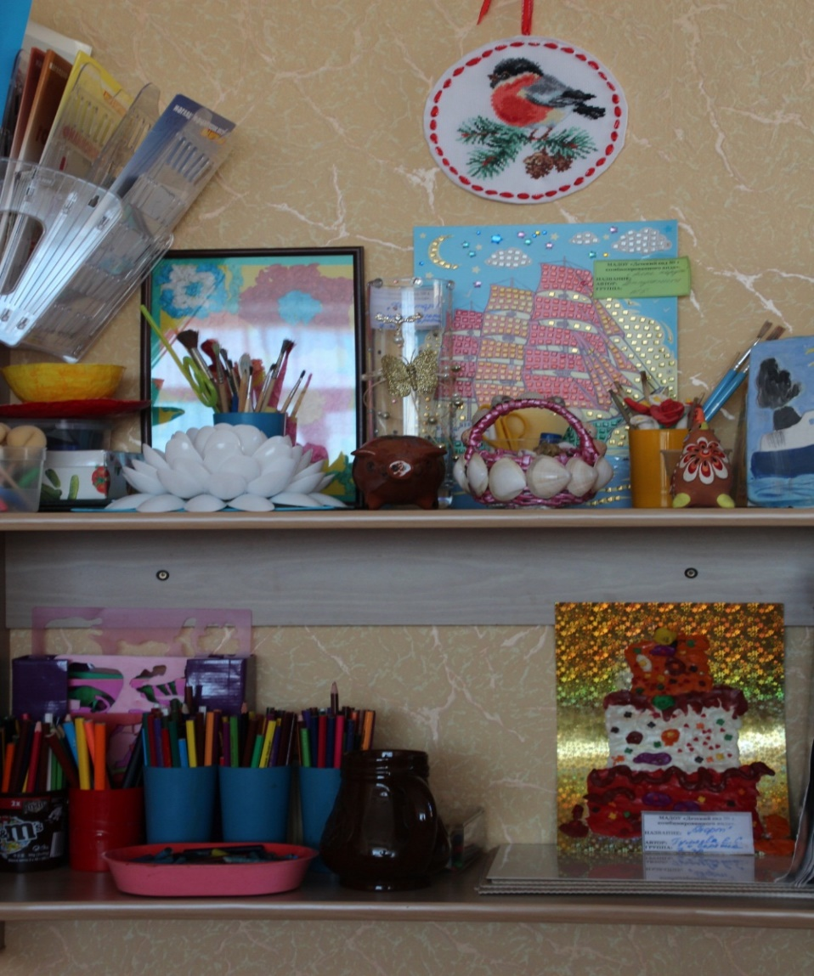3 Материал для аппликации и ручного труда: клей, цветная бумага, цветной и белый картон, бумага – гофре.

4 Книжки – раскраски по изучаемым темам.

***Наша библиотека:***

1 Тематическая подборка детской художественной литературы

2 Энциклопедия «что такое, кто такой?»

3 Книжки – малышки с произведениями фольклора малых форм

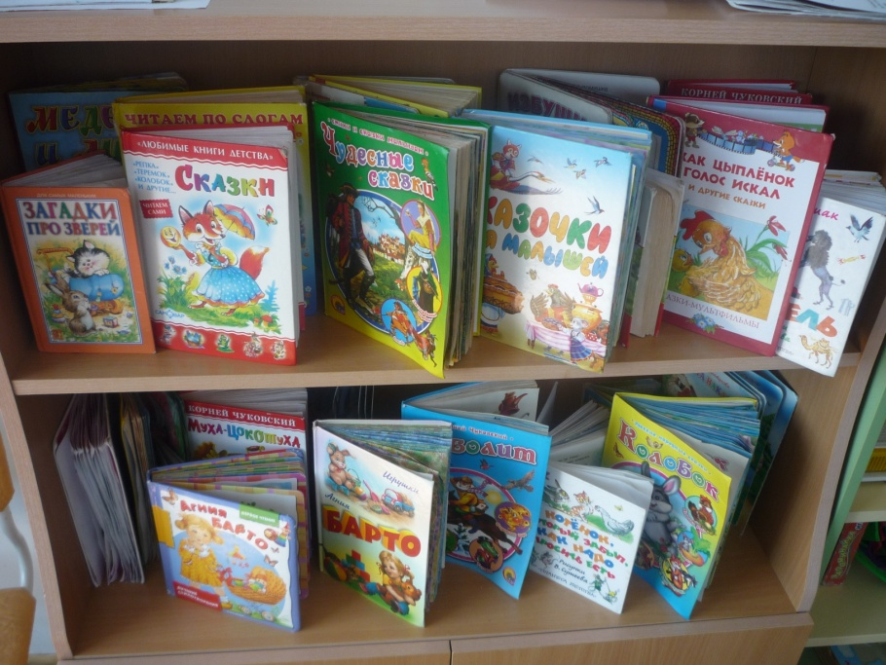

***Центр занимательной математики:***

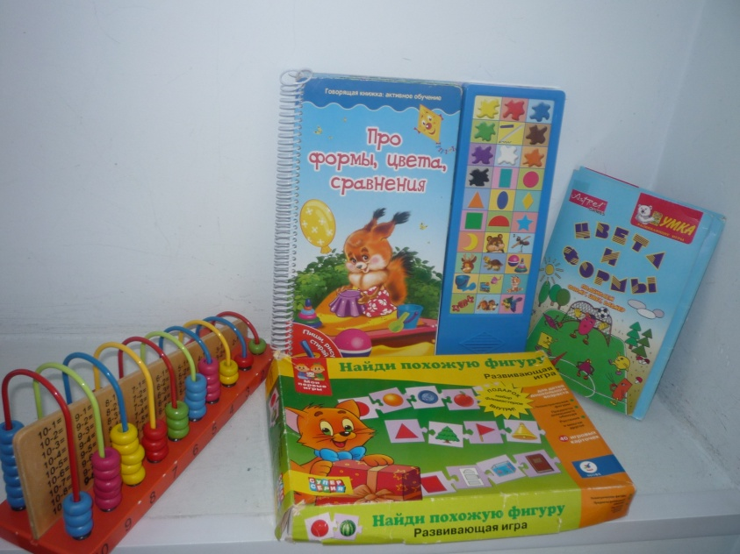1 Набор геометрических фигур.

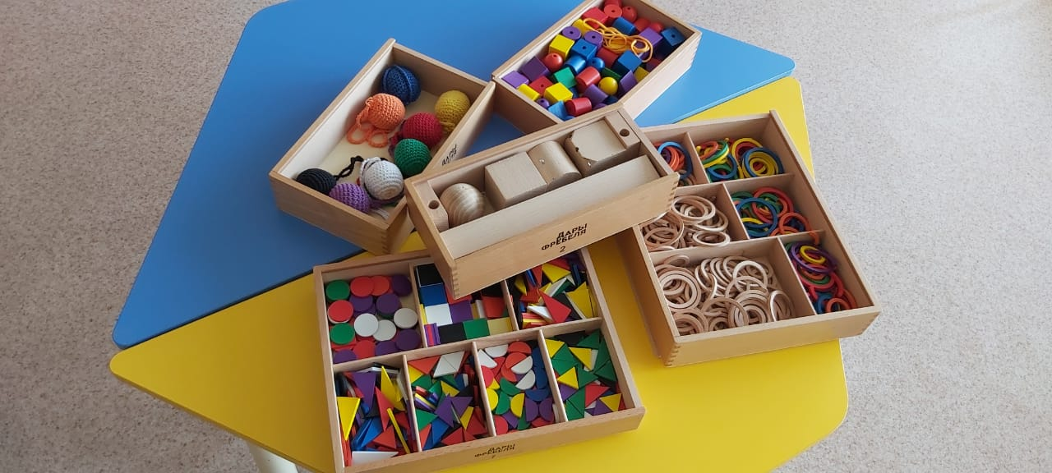2 Рабочие тетради по математике

3 Раздаточный материал

4 Карточки для счета

5 Счетные палочки

6. Логико – математические игры

7. Наборы «Дары Фребеля»

8. Логические блоки Дьенеша

9. Цветные счетные палочки Кюизенера

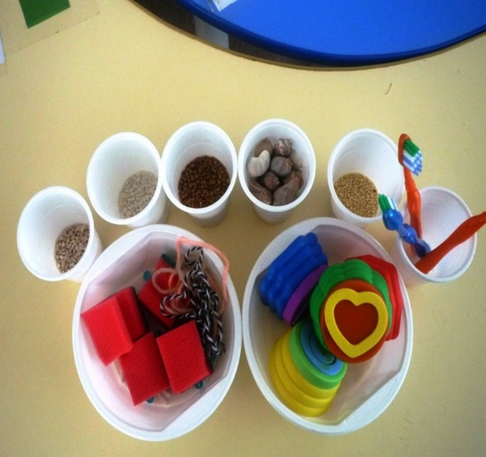

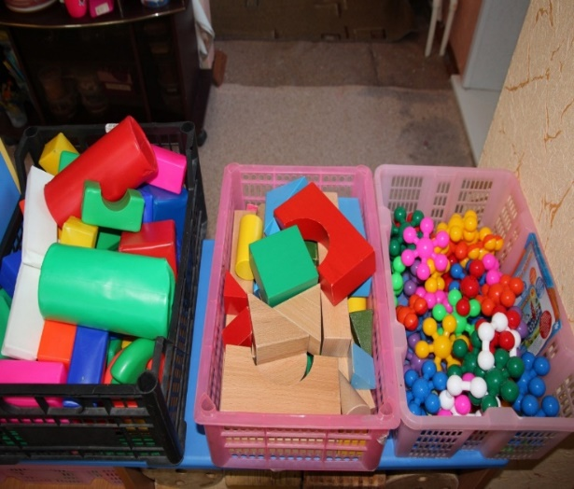**Центр конструктивно – строительных игр:**

1 Конструктор мелкий крупный.

2 Пластмассовый напольный конструктор.

3 Транспорт мелкий, средний, крупный.

4 Небольшие игрушки для обыгрывания построек

5 Конструкторы Лего

**Групповая лаборатория:**

1 Резервуары с крупами

2 Вспомогательные материалы: Зубные щетки, губки, шерстяные нити

3 Халаты, передники

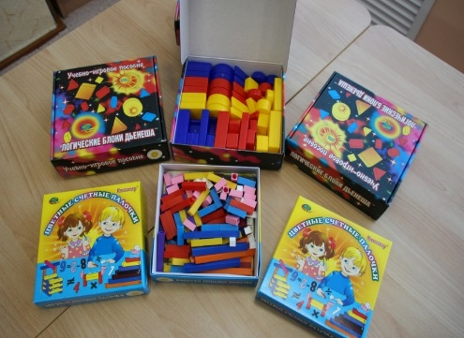

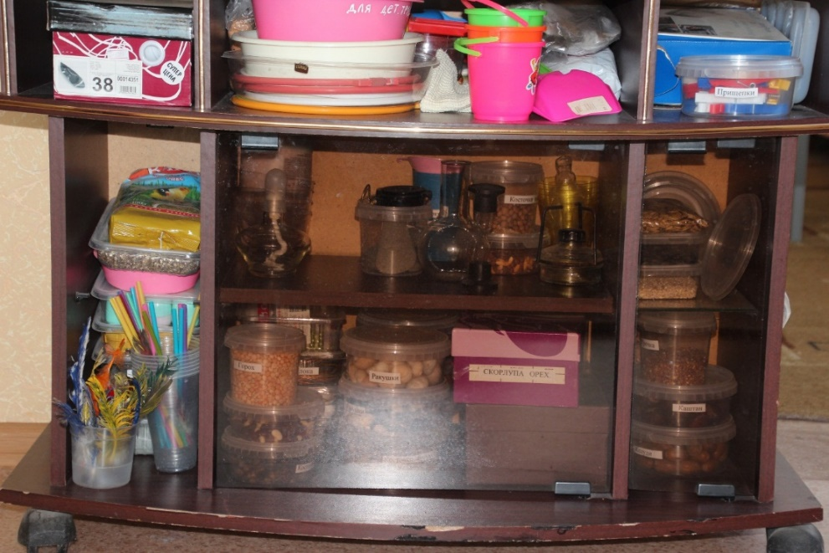

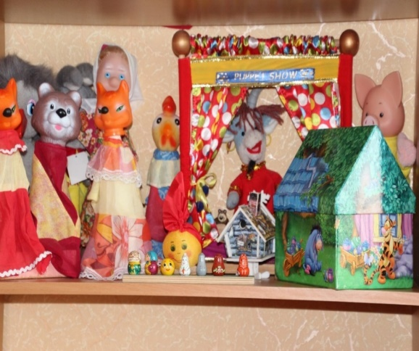**Играем в Театр:**

1 Ширма для настольного и кукольного театра.

2 Настольный театр

3 Атрибуты для ряженья: косынки, юбки, шляпы, парики.

4 Пальчиковый театр.

5 Куклы – матрешки.

**Центр музыкальных инструментов:**

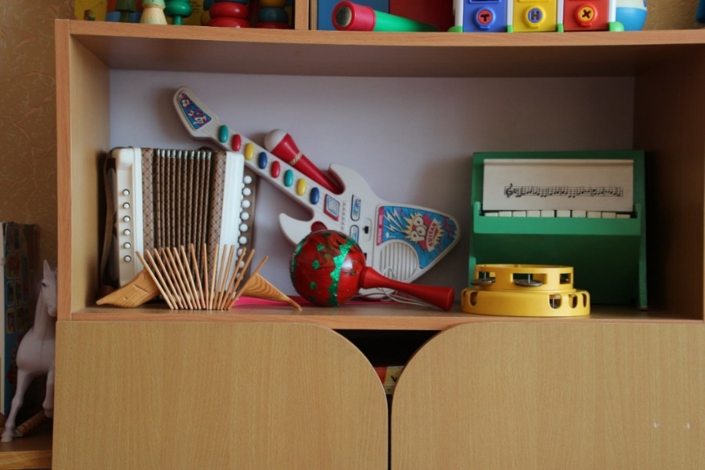1 Рояль

2 Бубны

3 Погремушки

4 Барабан

5 Трещотка

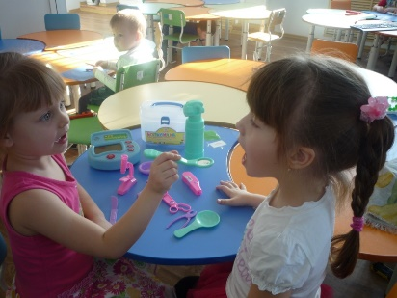6 Гитара

7 Гармонь

8 Маракасы

**Центр сюжетно – ролевых игр:**

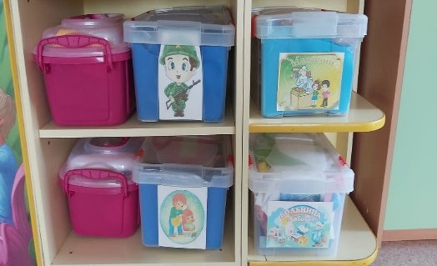

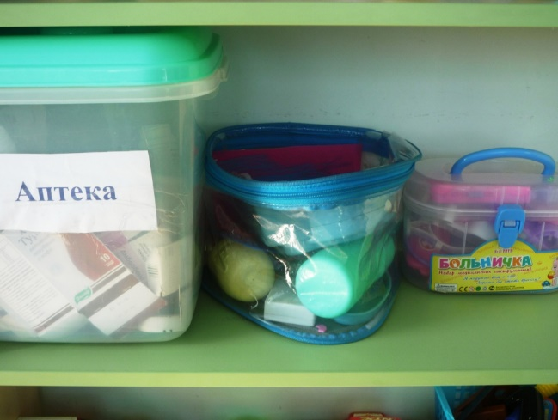

**С / р игра «Поликлиника»**

1 Набор доктора

2 Аптека: бинты, ваты, лекарства, градусники

3 Ростометр

**С / р игра «Больница»**

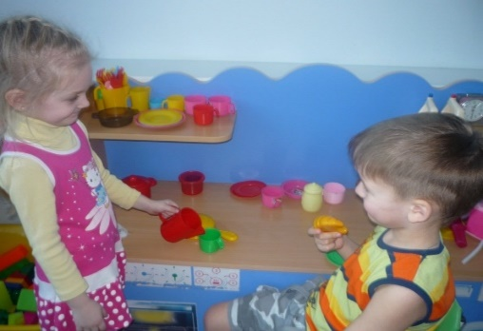  **С/р игра «Семья»:**

1Комплект кукольной мебели

2 Игрушечная посуда

3 Куклы одежда, для кукол

4 Коляски

5 Гладильная доска, утюги

**С/р «салон красоты»:**

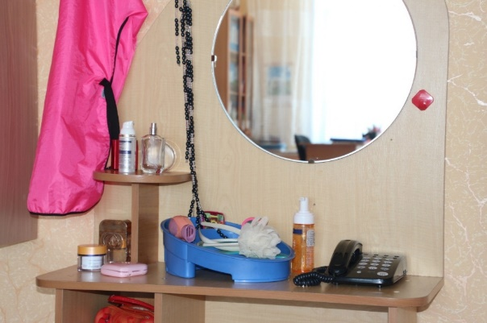1 Накидки и перелины для кукол и детей

2 Набор парикмахера

3 Куклы разных размеров

4 Журнал причесок.

5 Расчески.

6 Фен.

7 Различные украшения

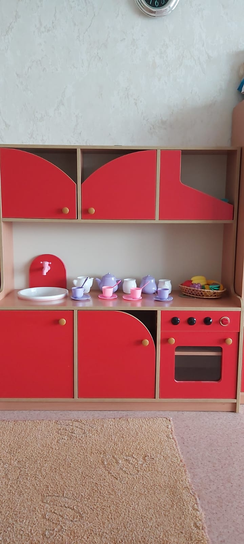**С/р игра «Мы на кухне»:**

1 Наборы посуды

2 Столовый сервиз

3 Чайный сервиз

4 Наборы фруктов, овощей

5 Разнообразие продуктов

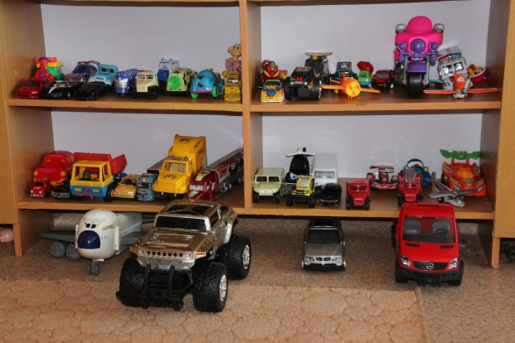**С/р игра «Гаражные дела»**

***Это нам надо для занятий:***

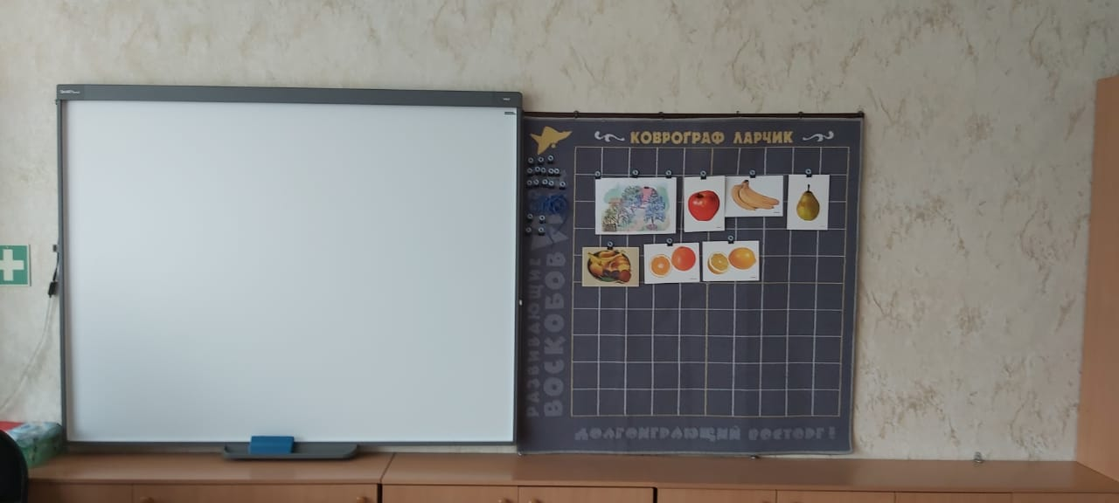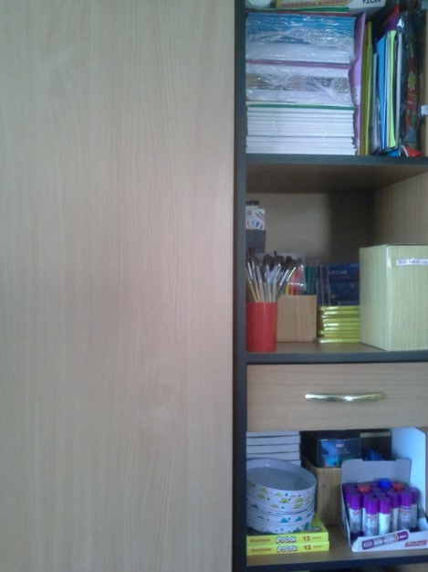

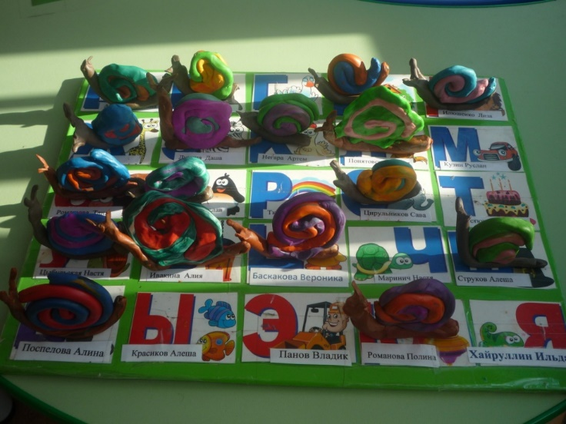

|  |  |
| --- | --- |
| Федеральная образовательная программа дошкольного образования | |
| **Физическая культура** | Пензулаева Л.И. Физкультурные занятия в детском саду, 2019.  Вареник Е.Н., Кудрявцева С.Г., Сергиенко Н.Н. Занятия по физкультуре с детьми 3-7 лет: планирование и конспекты, 2017 |
| Банникова Л.П. Программа оздоровления детей в дошкольных образовательных учреждениях: методическое пособие, 2007.  Шорыгина Т.А. Беседы о здоровье, 2008.  Алямовская В.Г. Ребенок за столом, 2005 |
| **Развитие речи** | Гербова В.В. Развитие речи в детском саду. Программа и методические рекомендации для работы с детьми 2-7 лет, 2019  Гербова В.В. Занятия по развитию речи в средней группе детского сада. – М.: Мозаика-синтез, 2019  А.В.Аджи Конспекты интегрированных занятий в средней группе детского сада,2016г.  О.Н.Иваницкая Развитие связной речи детей. Средняя группа,2017г. Г.Е.Сычева Родная речь. Конспекты занятий по развитию речи в средней группе детского сада ,2016 г. О.С.Ушакова Развитие речи детей 4-5 лет. Программа. Конспекты занятий,2019 г. |
| **Познание** | Е.В.Колесникова Математика для детей 4-5 лет,2019г.  Новикова В.П. Математика в детском саду, 2017  Куцакова Л.В. Конструирование и художественный труд в детском саду. Программа и конспекты занятий, 2018.  Соколова С.В. Оригами для дошкольников. методическое пособие для воспитателей ДОУ, 2005. |
| Н. В.Алешина Ознакомление дошкольников с окружающим и социальной действительностью. Средняя группа, 2008г.  С.Н.Николаева «Комплексные занятия по экологии», 2005  З.А.Ефанова Познание предметного мира. Средняя группа,2013г.  О.А.Соломенникова Занятия по формированию экологических представлений, 2010  О.В.Дыбина Занятия по ознакомлению с окружающим миром. Средняя группа,2010 г.  Т.В.Вострухина Л.А.Кондрыкинская Знакомим с окружающим миром детей 4-5 лет,2011 г. |
| Петрова В.И., Стульник Т.Д. Нравственное воспитание в детском саду. Программа и методические рекомендации, 2006.  Е.А.Алябьева Нравственно-этические беседы и игры с дошкольниками, 2005  В.К.Полынова,З.С.Дмитриенко Основы безопасности жизнедеятельности детей дошкольного возраста,2009г.Е.А.Савельева Пальчиковые и жестовые игры в стихах для дошкольников,2013г.  О.А. Зажигина Игры для развития мелкой моторики рук с использованием нестандартного оборудования,2012 г. Е.Н.Михина Развивающие игры для детей 2-7 лет,2013 г. Т.И.Петрова Е.С.Петрова Игры и занятия по развитию речи дошкольников,2010 г.  Н.В.Нищева Картотеки подвижных игр, упражнений, физкультминуток, пальчиковой гимнастики,2015 г. Л.П.Воронина Н.А.Червякова Картотеки артикуляционной и дыхательной гимнастики, массажа и самомассажа,2015 г. Н.И.Захарова Играем с логическими блоками Дьенеша, для детей 4-5 лет,2016 г. |
| Авдеева М.А., Князева О.Л., Стеркина Р.Б., Основы безопасности детей дошкольного возраста. - М.: АСТ ЛТД, 1998  Л.Б.Поддубная Правила дорожного движения (средняя группа), 2009  О.В.Черемашенцева Основы безопасного поведения дошкольников, 2008 |
| **Музыка** | Ветлугина «Музыкальное воспитание в детском саду»  Зацепина М.Б. Культурно-досуговая деятельность в детском саду. Программа и методические рекомендации, 2005 |
| **Художественное творчество** | Д.Н.Колдина Рисование с детьми 4-5 лет, 2016г. Лепка с детьми 4-5 лет,2015г.  Т.С. Комарова Занятия по изобразительной деятельности, 2019  О.В, Павлова Изобразительная деятельность и художественный труд в средней группе,2014г.  И.А.Лыкова художественный труд в детском саду. Средняя группа,2018г.  И, А.Лыкова Изобразительная деятельность в детском саду. Средняя группа,2017 г. |